# 软件安装在存储卡

准备：  
1，电脑一台  
2，存储卡一张(楼主为闪迪8G  
3，winpm软件（楼下）

[http://pan.baidu.com/s/1gdwvacN](http://jump.bdimg.com/safecheck/index?url=x+Z5mMbGPAvVIlwZePSt0B3tEqEFWbC4tOatFxkC6cJ3Bx64JwPEPujKMoqjzt74rJA+Aa7MKASmykwgzqiJjYh0LllkX9aZmFBLN5oNWxdVWtkCIA9U0K2uQQ3UQqP1Rsi79fHfRGcN0JW7pjPTVTA8Zu4mdgY0)

非XP系统设置兼容模式：windows xp

点删除（在左侧选择存储卡分区后再删除）

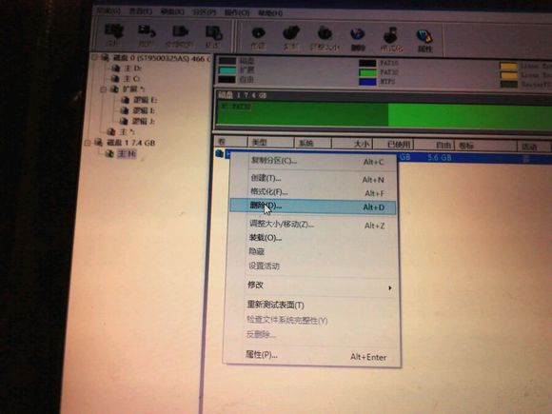

点“下一次不询问卷标”

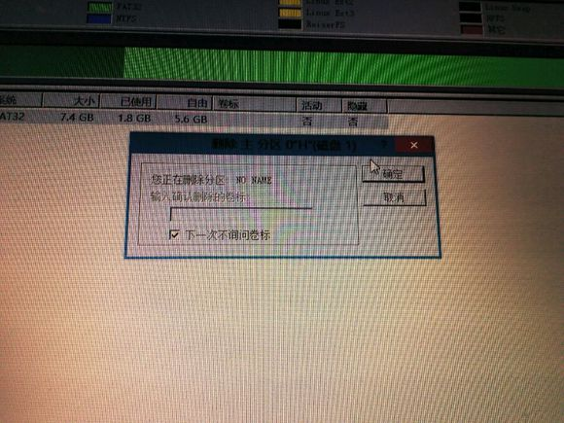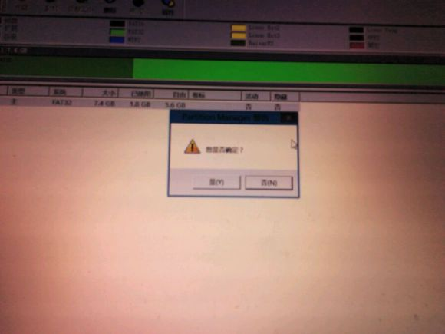 等一下后再右键点创建

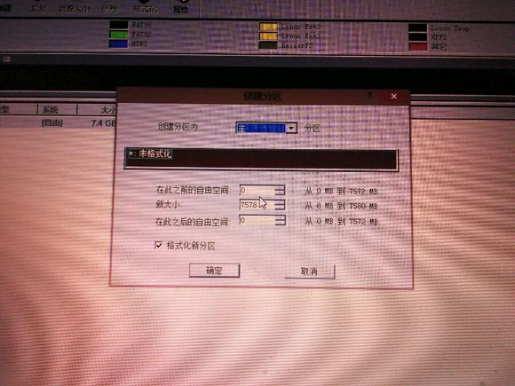这中间的是指你存储卡的需要量，比如楼主要7000MB装资料，那就在中间输7000，下面的是指你安装软件的容量。

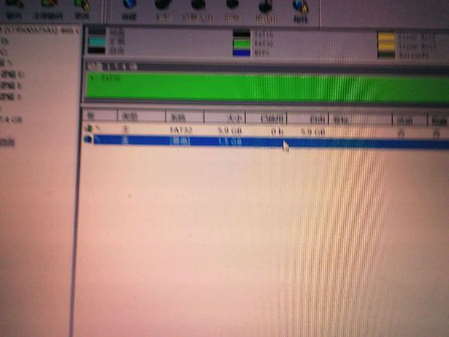

点下面的黑色的分区，点新建，也是选主分区，一步一步慢慢来

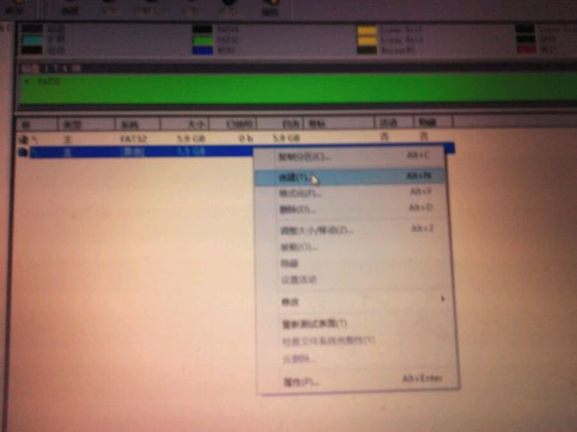

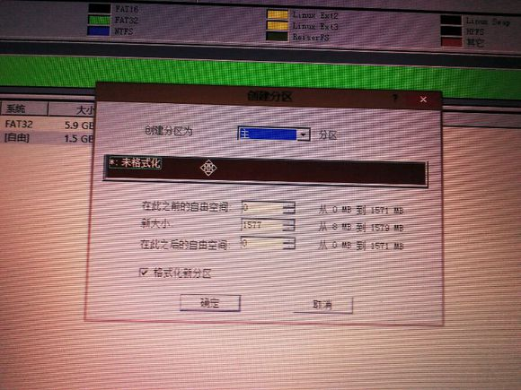

到决定成败得时候了，下一步千万不要手抖，选分区类别为Ext3FS别选错

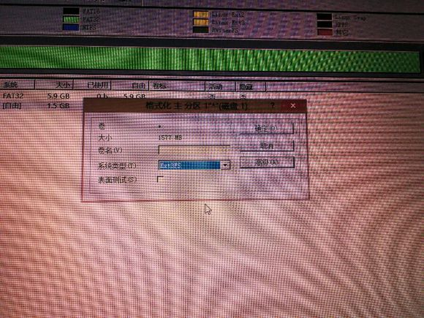

最后点左上角的应用

最后等完成，装卡进小T

来张成果图

